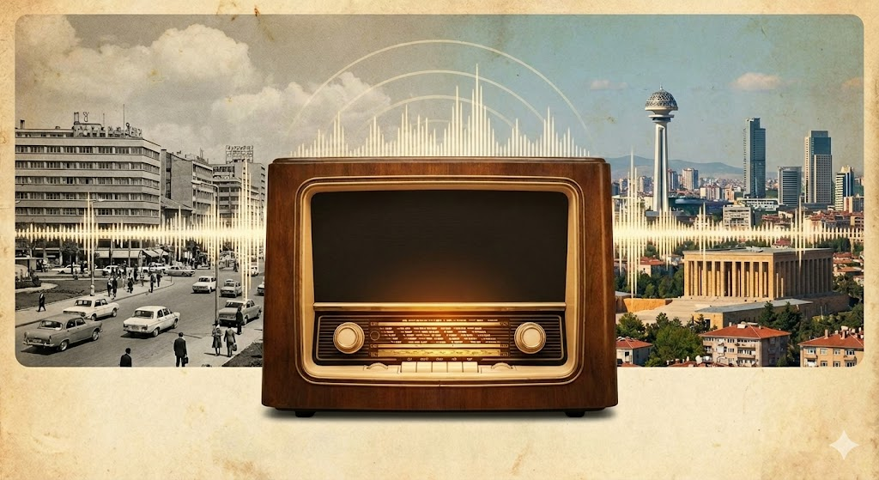

ŞEHRİN SESİ

Müdürüm
Düşünmek lazım
Bir şehrin sesi olur mu?

Eğer sesi yalnızca
Kulakla duyulan bir titreşim olarak
Düşünürsek, belki hayır.
Ama sesi, varlığın bıraktığı iz,
Yaşamın ve yaşanmışlıkların yankısı,
İnsanın mekâna sinmiş hâli ile anlarsak,
O zaman her şehrin bir sesi vardır.

Şehir konuşur;
Fakat kelimelerle değil.
Sabahın ilk ışığında açılan dükkanlarla,
Akşamüstü kaldırım taşlarında ayak sesleriyle,
Gece yarısı uzaktan gelen bir sirenle,
Rüzgârın sokaklarda sürüklediği bir kâğıtla konuşur.

Bazı şehirlerin sesi telaşlıdır.
Bitmeyen bir koşuşturma,
Korna, kalabalık, sıkışıklık, acele.
Bazılarının sesi ağırdır.
Yavaş akan zaman, derin bir nefes,
Eski sokakların ve duvarların sessizliği.
Ama en çok da insanlar verir şehrin sesini.
Gülüşler, tartışmalar, pazarlıklar, vedalar …
Bir çocuğun kahkahasıyla başka bir hâl alır şehir
Şehirlerin sesi bazen duyulmaz, hissedilir.
Bir meydanda durduğunda omuzlarına çöken ağırlıkta,
Eski bir sokakta yürürken içine dolan tanıdıklıkta,
Hiç bilmediğin bir yerde ansızın gelen yabancılıkta.
Belki de şehrin sesi dediğimiz şey,
Taşın, betonun, asfaltın değil;
Hatıraların, zamanın ve insanın sesidir.
Çünkü şehir, yaşayan bir varlıktır.
ve yaşayan her şey, bir şekilde konuşur.

Müdürüm
Mesela, Ankara
En çok sabahları konuşur.

Sabahın erken saatlerinde
Gün daha tam uyanmamışken,
Şehir çoktan ayağa kalkmıştır.
Ambulansın sireniyle başlar konuşma.
Bir evde aceleyle kapatılan telefon
Başka bir evde mutfaktan gelen
Çay kaşığının ince tınısı.
Asansör kapıları açılır,
Apartman kapıları çarpar
Ankara ilk hecelerini fısıldar.

Sonra sokaklar devralır sözü.
Motorların homurtusu,
Sabırsız korna sesleri,
Kaldırımda hızlı adımlar.
Otobüs durağında bekleyenlerin
Sessizliği bile bir sestir aslında
İçine çekilmiş düşünceler, yarım kalmış uykular.
Trafik, sabahın en gürültülü cümlesidir.
Arabalarda dur-kalk’ların ritmi,
Kırmızı ışığın kısa hükmü,
Aynı yöne akan yüzlerce hayat.
Bir dükkân kepengini kaldırır
Metalin sürtünme sesini duyarsın
Boğazını temizleyen bir öksürük gibidir.
İlk müşteri girer, ilk selam verilir.
Yazar kasaların tuş sesleri,
Çaydanlığın buharı ve uğultusu
Tezgâh başında başlayan gün.
Okul yollarında başka bir ton vardır.
Çantaların ağırlığı, koşan çocuklar,
Uykulu ama canlı sesler, bir zil çalar,
Ankara bir anda gençleşir.

Her yerde aynı şey olur aslında:
Bir yerlere yetişme hâli,
Başlayan mesailer, açılan bilgisayarlar,
Masabaşında yazılan yapılacaklar listesi.
Sabahları şehir bağırmaz, ama susmaz da.
O saatlerde şehrin sesi, tek tek insanların değil
Hepsinin birleşimidir.

Binlerce küçük ses, binlerce küçük telaş
Binlerce yeni ve küçük başlangıç.
Şehir dediğimiz şey,
Binaların, yolların, araçların toplamı değil;
Aynı sabaha uyanan insanların ortak yankısıdır.

Müdürüm
Mesela, Ankara
En çok öğlenleri ses verir, bizle konuşur.

Bakanlık koridorlarında bir uğultu
Kapılar vurulur, açılır ve tekrar kapanır.
Dosyalar taşınır, sandalyeler çekilir.
Klavyelere dokunan parmaklar,
Kâğıtların çevrilmesi, alçak sesli konuşmalar
Ankara’nın sesi burada daha ölçülüdür,
Daha resmi, daha kontrollü.
Cümleler dikkatle kurulur,
Sessizlik bile bir disiplin taşır.

Dükkânlarda başka bir ton vardır.
Tezgâh başında duran esnafın sesi,
Dükkandaki insanların telaşı
Bozuk paraların çınlayan sesi,
Kapıdan girenle değişir havanın rengi.
Kısa sohbetler, tanıdık yüzler.
Burada şehir daha sıcak konuşur,
Daha insana yakın, daha gündelik.

Sokaklarda ise Ankara’nın asıl nefesi dolaşır.
Kaldırımlarda memurlar, öğrenciler, çalışanlar…
Bir sigara molasının sessizliği,
Aceleyle yenilen bir simidin kırıntıları,
Telefonla yapılan kısa konuşmalar.
Rüzgâr, binaların arasından geçerken
Şehrin sesine kendince bir fon ekler.

Ankara’da gün ortası sesi
Ne telaşlıdır ne de gevşek.
Bir denge hâlidir bu.
Ne tam bir koşuşturma,
Ne tam bir durgunluk.
Yaşayan bir şehrin sesi…

Gözle görülmeyen ama hissedilen bir ritim:
Devam eden hayatın düzenli akışı.
ve belki de en çok burada anlaşılır:
Ankara’nın sesi yüksek değildir.
Gösterişli değildir, ama derindir.
Masaların başında, tezgâhların önünde,
Sokakların içinde…
Ankara bağırmadan konuşur.
Var olmakla yetinir.

Müdürüm
Sen daha iyi bilirsin ama
Ankara en çok akşamları bizle konuşur.

Binlerce evden,
Binlerce koku ve ışık huzmesi,
Binlerce yabancı yaşanmışlık
Gelir pencereden içeri,
Ankara konuk oluverir
Birkaç dakikalığına kulaklarımıza.
Çoğu insanın uyuduğunu,
Kiminim uyuyamadığını,
Kiminin ev ahalisi uyuduktan sonra
Gizli gizli bir şeyler yaptığını,
Kiminin yarın sabah bir iş görüşmesi
veya önemli bir testin sonucunu alacağı
Hastane randevusunu düşünmekten
Yatağında dönüp durduğunu,
Caddeden tek tük geçen arabaları,
Su içmeye kalkıp çocuğunu uyurken
5-10 saniye izleyen bir anneyi,
Dünyaya bilmem kaç ışık yılı uzakta
Gezip duran soluk ışıklı yıldızları,
Sevişenleri, ışıltılı parti yapanları,
Arsızları, hırsızları, yolsuzları,
Belki birazdan intihar edecek olanları,
Hayatının en mutlu haberini
Biraz önce almış olanları,
Sabah uçağıyla şehri
Belki de dönmemek üzere
Terk edecek olanları
Duyumsarsın o derin uğultunun içinde.
Ankara’da bir gün daha tamamlanır
Müdürüm
Bir şehrin sesi var mıdır?
Bir şehir bizle konuşur mu?
Somut olarak belki hayır

Ama kulak verirsin
İşitirsin, dinlersin,
Ankara bunu yapar
……
Hissedersin

Nadir AVŞAROĞLU
Şubat - 2026

